关于2025级新生开学典礼现场周边道路交通临时管控的通知
各位老师、同学：
学校定于9月21日（周日）在雁栖湖校区图书馆前广场举行2025级新生开学典礼。为确保典礼顺利进行，现将图书馆前广场周边道路交通管控事宜通知如下：
一、管控安排
1.管控时间：9月21日（周日）上午7：00-9：30。
2.管控范围：图书馆北路、图书馆南路、国科西路钟楼至地下通道路段。
3.管控方式：管控时段内，图书馆北路、图书馆南路禁止车辆通行（嘉宾车辆除外）。7：50开始至典礼结束，国科西路钟楼至地下通道路段临时封路，穿行东、西校区的车辆请绕行国会议南路。
二、停车安排
典礼期间，国际会议中心连廊、B座西侧停车场、图书馆北路西段、图书馆南路西段、行政办公楼西侧停车场、虎山路图书馆西侧路段为嘉宾停车场，其他车辆请有序停放至学校其他合适位置。
三、友情提示
开学典礼当天恰逢怀柔马拉松，马拉松通过学校的时间段约为7：30-9：30，从128门入校沿蛙鸣路、秋色路、国科西路至北一门（医务室）出校。马拉松期间道路管制通告：https://mp.weixin.qq.com/s/tmMQBdm_RZRh0uogxp48EA。请广大师生合理安排出行。
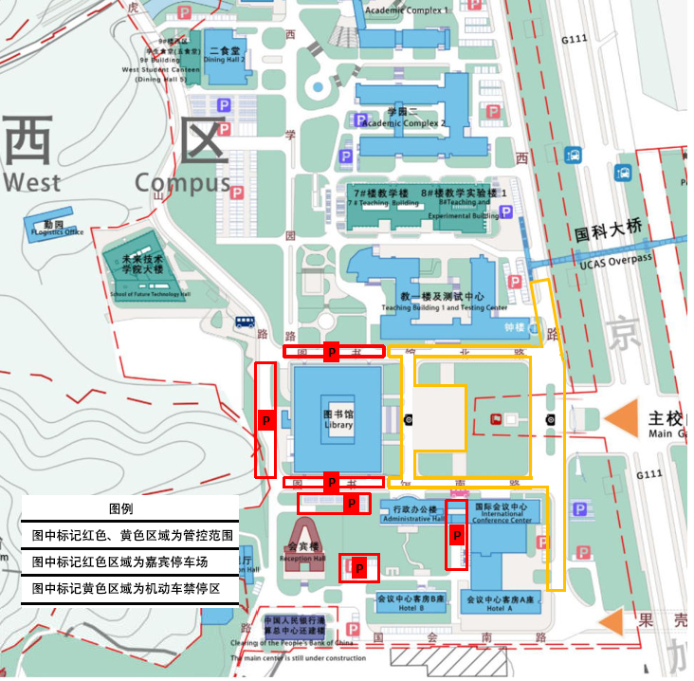
临时交通管控示意图
感谢您的支持与配合！
联系人：高宏庆
电 话：010-69671693
邮 箱：gaohongqing@ucas.ac.cn

总务部 雁栖湖校区管理办公室
2025年9月17日

